**第十五课 我的智能农业系统（1）**

**项目目标**

**教学目标**

·回顾之前学习过的传感器节点和执行器节点；

·了解设计一个智能农业系统需要哪些步骤；

·尝试设计一个自己的智能农业系统。

流程图

**教学准备**

·多媒体课件；

·已经安装好Python、Pycharm的电脑（按照实际情况分配一个学生一台或者两人一台）；

·确认农业沙盘上的设备可以正常使用。

情境导入

**情境引入（5分钟）**

简单让学生自己回顾一下这个学习学习过的、实现过的智能农业系统，然后再由老师进行总结并引出本课第一个主题。

**教师：**

引导学生简单回顾一下这个学期学习过的内容，以便引出之后的复习内容。

**学生：**

在老师的引导下回顾这个学期学习过的知识。

**内容：**

同学们还记得这个都学习过、实现过哪些智能农业系统吗？

细心思考

**活动探究（15分钟）**

**教师：**

引导学生复习这个学期我们学习过的硬件与技术，并了解一下沙盘上还没有使用过的硬件，以便于在之后可以更好地设计自己的智能农业系统。

**学生：**

复习这个学习学习过的硬件与技术，并了解一下沙盘上还没有试过用的硬件。

**内容：**

**智能农业：**

这个学期我们学习过很多和智能农业有关的知识，现在我们一起来回顾一下什么是智能农业。

智能农业是指将物联网技术、专家们的智慧与经验结合到传统农业中，实现农业生产的智能感知、智能预警、智能决策、智能分析、专家指导等等。发展程度比较高的智能农业系统还包括了溯源系统等与农产品销售有关的内容。

回顾传感器和执行器节点的意义是让学生在设计自己的智能农业系统时，可以充分利用好现有的设备，编写出更多功能、更有趣的程序。

**传感器和执行器：**

负责收集信息的传感器和负责执行任务的执行器，我们也学习了不少，现在我们也一起来回顾一下吧：

网关节点：

网关节点是我们的电脑和普通节点之间的“桥梁”，只要我们成功连接了网关节点上的WiFi，那么网关节点就会自动连接上其他普通节点，为我们实现各种功能做好准备。

普通节点：

普通节点是用于搭载各种传感器和执行器模块的平台，传感器和执行器模块只要直接放在磁吸接口上，就能自动完成连接、识别，然后通过电脑进行编程。

磁吸模块：

手势传感器：

手势传感器是一款能够识别手势移动方向（上下左右）的传感器模块。识别的方法是通过内置的识别算法，将检测到的手势动作转化为电子信号，使我们编写的程序能够有多一种人机交互的方式，把我们的双手从键盘中解放出来。

红外对射传感器：

红外对射传感器基本的构造包括发射端、接收端、光束强度指示灯、光学透镜等。其侦测原理是利用红外发光二极管发射的红外射线，再经过光学透镜做聚焦处理，使光线传至很远距离，最后光线由接收端的光敏晶体管接收。当有物体挡住发射端发射的红外射线时，接收端无法接收到红外线时就会发出警报。

RGB灯模块：

RGB灯模块由红色、绿色、蓝色这三种色光三原色的发光模块组合而成，可以一齐发光组合成白光当作普通的灯来使用，也可以单独控制每个颜色的灯，混合出五光十色的灯光效果。

声音传感器：

声音传感器的作用相当于一个话筒（麦克风），用来接收声波，声波使话筒内的驻极体薄膜振动，导致电容的变化，而产生与之对应变化的微小电压。这一电压随后被转化成0-5V的电压，经过A/D转换被数据采集器接受，并传送给计算机。

燃气传感器：

燃气传感器用于监测可燃性气体的泄漏的警报器广泛地应用在煤矿和工厂，现在也在家庭里开始普及，用来监测瓦斯，液化石油气，一氧化碳有无泄漏，以预防气体泄漏引起的爆炸以及不完全燃烧引起的中毒。

人体传感器：

人体传感节点要实现人体感应，其实是通过检测人体的温度，和环境温度的差异，来判断该区域是否有人。

光照传感器：

光照传感器是一种传感器，用于检测光照强度，工作原理是将光照强度值转为电压值，主要用于农业林业温室大棚培育等。

风扇模块：

风扇模块的主要部件是电动机。其工作原理是：通电线圈在磁场中受力而转动。能量的转化形式是：电能主要转化为机械能，同时由于线圈有电阻，所以不可避免的有一部分电能要转化为热能。

烟雾传感器：

烟雾传感器就是通过监测烟雾的浓度来实现火灾防范的，烟雾报警器内部采用离子式烟雾传感，离子式烟雾传感器是一种先进技术，工作稳定可靠的传感器，被广泛运用到各种消防报警系统中。

结露传感器：

结露传感器和其它的湿度传感器不同，它的感湿情况在低湿范围时变化不明显，但相对湿度达94％RH以上时，电阻将急速增加，到相对湿度在100％RH时，电阻值趋向∞，此时称为结露。

蜂鸣器模块：

蜂鸣器是一种一体化结构的电子讯响器，属于电子元器件的一种，采用直流电压或者交流电压供电，应用领域非常广泛，比如：电子玩具（音乐蜂鸣器）、农业报警器、汽车上的车载蜂鸣器，倒车蜂鸣器，汽车蜂鸣器，电话机（环保蜂鸣器）、定时器，空调，医疗设备等。

温湿度传感器：

温湿度传感器是指能将温度量和湿度量转换成容易被测量处理的电信号的设备或装置。

市场上的温湿度传感器一般是测量温度量和相对湿度量。

火焰传感器：

火焰传感器是通过检测火焰的热辐射量来判断是否有火的。火焰的热辐射具有离散光谱的气体辐射和连续光谱的固体辐射。不同燃烧物的火焰辐射强度、波长分布有所差异，但总体来说，其对应火焰温度的近红外波长域及紫外光域具有很大的辐射强度。

红外反射传感器：

红外线反射传感器是利用红外线反射的原理，根据反射的强度来判定前方障碍的有无。在距离适中的时候测量精度很高。由于使用的是红外线，所以抗干扰能力很强。这样做更加确保了传感器的稳定性。

机械臂：

6自由度机械臂，可以通过wifi连接。编程可以控制机械臂做出复杂的动作组合抓取物品。

RFID读写设备：

可以将信息写入电子标签，或者读取电子标签上的数据，可以用于定位只能小车或者实现智能小车的自动驾驶，或者是用于实现溯源系统。

智能小车：

自动驾驶：具有根据预先规划的路径、寻线运行的能力，即能够在沙盘平台上按照道路规划线，自动运行，自动避障，自动报警等功能。

网络遥控：通过网络设备本地/远程网络遥控小车在沙盘上运行。其控制方式可以采用直接控制智能小车，也可以采用通过实验室的服务器控制小车。

学习过的技术：

语音识别：

通过自然语言处理技术，对电脑收集到的录音进行分析，并返回文字信息，然后对这些文字信息进行识别和判断，从而可以实现用语言来控制设备。

颜色识别：

通过计算机视觉的相关技术，对电脑收集到的图片进行分析，并返回相应的数据，然后对这些数据进行识别和判断，从而可以实现颜色识别。

二维码：

通过python将信息记录在二维码中，可以用于记录信息或者进行身份识别等，适用与实现溯源系统。

活动探究**实践探究（25分钟）**

**教师：**

这里学生实践与分享汇报的过程可以在下一节课进行。

引导学生按照确立目标，设计方案，实践操作，测量改进的步骤完成自己的智能农业系统，并进行分享汇报。

**学生：**

在教师的引导下按照步骤完成智能农业系统的设计与实现，最后将自己的系统进行分享汇报。

**内容：**

**设计一个智能农业系统：**

在之前的课程中，同学们在老师的指导下，已经完成过智能温湿度控制系统、智能光照系统、防火防盗系统等等，并学习了智能小车和机械臂的控制方式。

那么同学们有没有想过，根据自己在生活中的所见所想，设计一个智能农业系统来解决某一些问题呢？

比如在环境监测中，同学们能不能设计一个安装在温室大棚里面的系统，除了能够根据实时的温度、湿度、光照进行相关的环境调节外，还能防止老鼠、小偷到大棚里的系统呢？

比如在采摘运输中，同学们能不能设计一个运用了机械臂、智能小车，同时又能用语音控制的智能采摘运输系统呢？

在正式开始设计同学么自己的智能农业系统之前，我们还需要了解一下要设计一个系统，需要哪些步骤：

1. 设计目标
2. 编程逻辑
3. 开始编程

**一、设计目标：**

首先请同学们思考以下问题：

你想解决那个方面（情景）的问题？

设计目标和流程图建议让学生将自己的想法写在纸上，以便于加深印象，和在编程的时候可以反复查看，以便于理清编程的思路。

你编写的程序将应用在那个地方？

（智能家居？农业？交通？物流仓储？）

同学们都思考完之后，请将目标写在纸上~

1. **编程逻辑**

在想明白了设计系统的目标后，就可以开始思考怎么实现这个目标了：

1. 要收集哪些数据？要用到哪些传感器？

2. 要执行哪些操作？要用到哪些执行器？

然后再根据这些想法绘制一个编程的流程图：

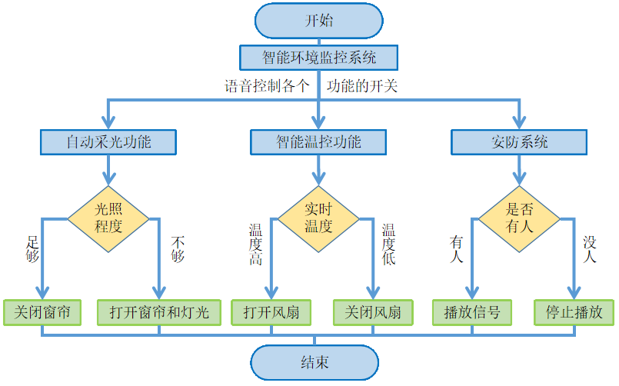

1. 开始编程

在完成编程的流程图后，基本上我们编程的逻辑、思路都已经比较清晰了，这时同学们就可以按照自己的流程图，运用之前学到过的编程知识、技巧来实现自己设计的智能农业系统了！

这节课主要的任务是让学生明确目标，编程没有完成没所谓，下一节课可以继续编写。所以可以提醒学生在课后也继续思考怎么通过编程来实现自己设计的系统。

**课后作业**

**课后分享&思考：**

1.和同学、朋友们分享自己设计的智能农业系统，看看在交流之后有没有好的想法可以改善自己的系统，在编程的过程中遇到问题也要和朋友多交流想办法自己解决。

2.没有完成编程的，课后可以继续思考，下节课继续完成编程。